
МИНОБРНАУКИ РОССИИ
Федеральное государственное бюджетное образовательное учреждение
высшего образования
«МИРЭА − Российский технологический университет»
РТУ МИРЭА
Институт информационных технологий (ИИТ)
Кафедра цифровой трансформации (ЦТ)

ОТЧЕТ ПО ПРАКТИЧЕСКОЙ РАБОТЕ №3
по дисциплине «Разработка баз данных»

Студент группы ИНБО-01-17 | ИКБО-50-23. Астахов С.П.. | (подпись)
Преподаватель | Мажей Я.В | (подпись)

Москва 2025 г.

Содержание
1. Цель работы и постановка задач 4
2. Ход выполнения работы 6
2.1. Скриншоты таблиц с которыми будем работать 6
2.2. Case 6
a) Составить запрос, в котором оператор CASE для категоризации данных 6
b) Составить запрос, в котором оператор CASE используется в агрегатной функции 6
2.3. Использование подзапросов 6
a) Скалярный подзапрос: 6
b) Многострочный подзапрос с IN: 6
c) Коррелированный подзапрос с EXISTS: 6
d) Альтернативное решение с JOIN: 6
2.4. Использование обобщенных табличных выражений (CTE) 6
a) Стандартное CTE: 6
b) Рекурсивное CTE: 6
3. Вывод 7
4. Дополнительная литература 8

Цель работы и постановка задач
Цель: Работа направлена на формирование глубокого понимания и практического применения инструментов для реализации сложной бизнес-логики непосредственно на уровне базы данны.
Постановка задачи:
Задание 1: использование оператора CASE
1. Составить запрос, использующий поисковое выражение CASE для категоризации данных по какому-либо числовому признаку из вашей БД (например, цена, количество, возраст). Запрос должен содержать не менее трех условий WHEN и ветку ELSE.
2. Составить запрос, в котором оператор CASE используется внутри агрегатной функции (например, SUM или COUNT) для выполнения условной агрегации.
Задание 2: использование подзапросов.
Составить и выполнить три запроса, демонстрирующих разные типы подзапросов.
1. Скалярный подзапрос: найти все записи в таблице, у которых значение в некотором числовом столбце превышает среднее (или максимальное/минимальное) значение по этому столбцу.
2. Многострочный подзапрос с IN: вывести информацию из одной таблицы на основе идентификаторов, полученных из связанной таблицы по определенному критерию (в данном случае, обязательно по дате).
3. Коррелированный подзапрос с EXISTS: найти все записи из родительской таблицы, для которых существует хотя бы одна связаннаязапись в дочерней таблице, удовлетворяющая текстовому условию.
4. Альтернативное решение с JOIN: решите задачу из пункта выше (2.3, Коррелированный подзапрос с EXISTS), но на этот раз с использованием оператора соединения JOIN.
Задание 3: использование обобщенных табличных выражений (CTE).
1. Стандартное CTE: переписать запрос из Задания 2.3 (с коррелированным подзапросом) с использованием обобщенного табличного выражения (CTE).
2. Рекурсивное CTE: используя имеющуюся в вашей схеме данных таблицу с иерархической структурой (например, pharmacists), написать рекурсивный запрос с помощью WITH RECURSIVE для вывода всей иерархии с указанием уровня вложенности.

Ход выполнения работы

Скриншоты таблиц с которыми будем работать
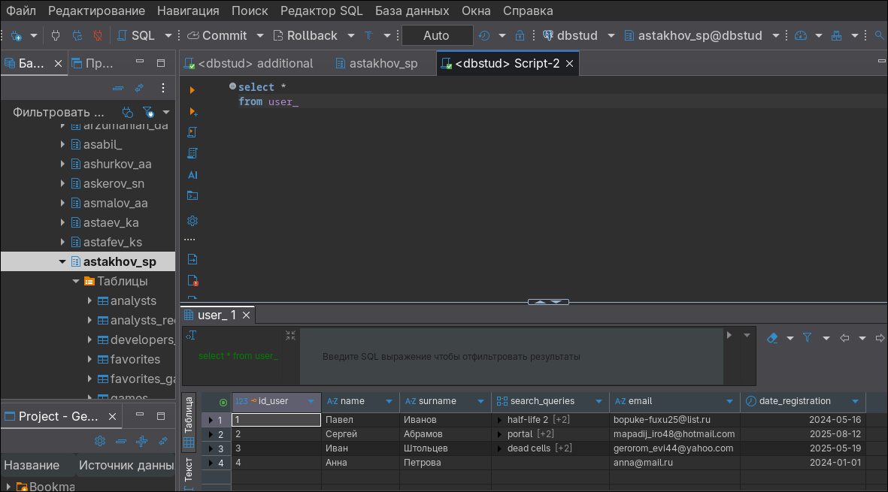
Рисунок 1 — table user_
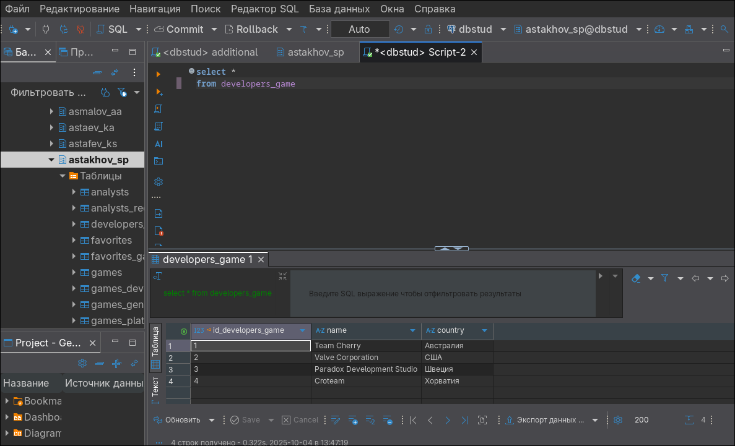
Рисунок 2 — table developers_game
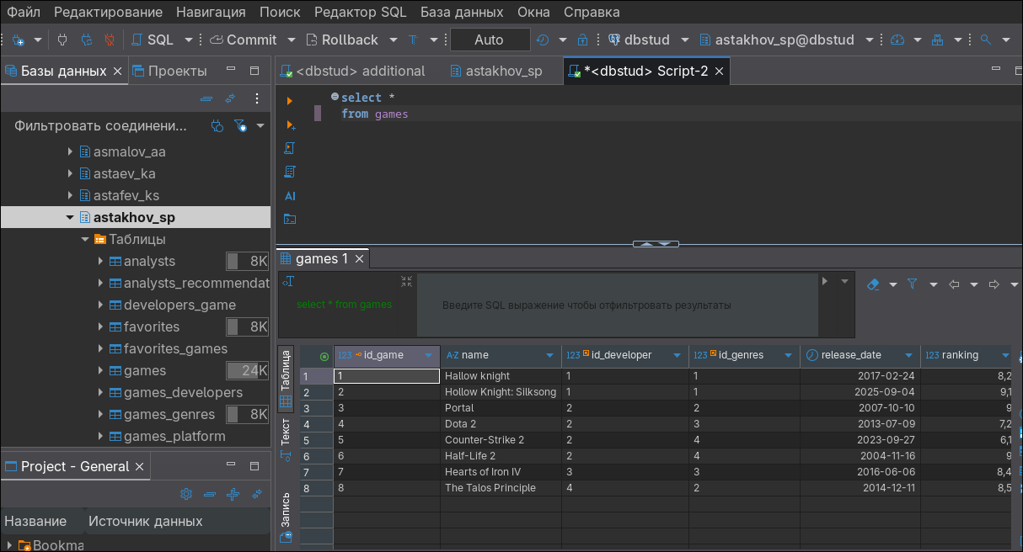
Рисунок 3 — table games
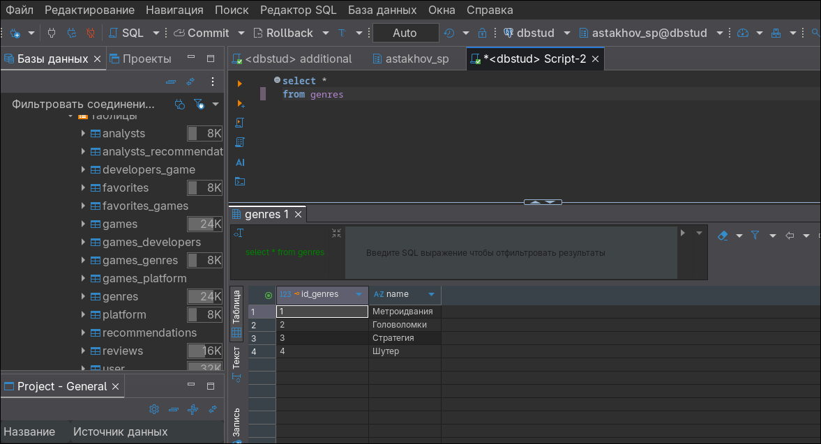
Рисунок 4 — table genres
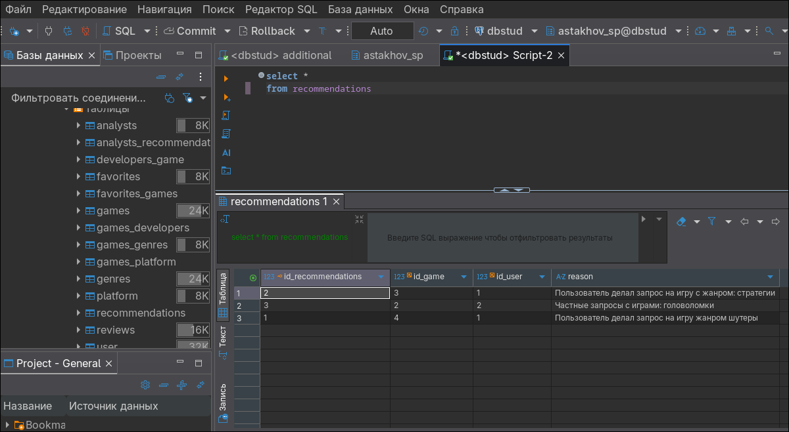
Рисунок 5 — table recommendations

Case

Составить запрос, в котором оператор CASE для категоризации данных
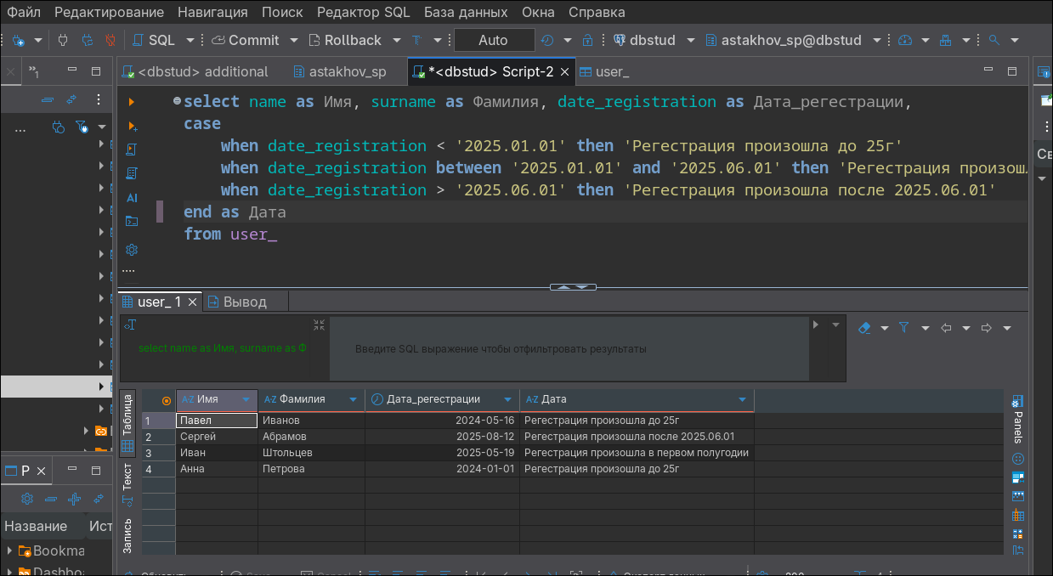
Рисунок 6 — CASE запрос для категоризации данных

Составить запрос, в котором оператор CASE используется в агрегатной функции

Использование подзапросов

Скалярный подзапрос:

Многострочный подзапрос с IN:

Коррелированный подзапрос с EXISTS:

Альтернативное решение с JOIN:

Использование обобщенных табличных выражений (CTE)

Стандартное CTE:

Рекурсивное CTE:

Вывод
Реализовывал сложную условную логику внутри SQL-запросов с использованием выражения CASE, сформировал концептуальное понимание подзапросов, их классификации, освоил синтаксис и методологию использования обобщенных табличных выражений (CTE) для декомпозиции сложных запросов, а также приобрел навыки работы с иерархическими и древовидными структурами данных

Дополнительная литература
- Литература_Разработка_баз_данных_Новиков Б.А. Основы технологий баз данных: учебное пособие / Б.А. Новиков, Е.А. Горшкова, Н.Г. Графеева; под.ред. Е.В. Рогова. – 2-е изд. – М.: ДМК Пресс, 2020. – 582 с. Гиперссылка
- Литература_Разработка_баз_данных_Моргунов Е.П. PostgreSQL. Основы языка SQL: учеб. Пособие / Е.П. Моргунов; под. ред. Е.В. Рогова, П.В. Лузанова. – СПб.: БХВ-Петербург, 2018. – 336 с.: ил.
- Путеводитель по базам данных. — М.: ДМК-Пресс, 2024. — 520 с. ISBN 978-5-93700-287-7

